Empresa Inmobiliaria:

La Fachada

Rodolfo Soto
Vicente Banderas
Orlando Diaz
Luciano Godoy

Abril 2026

1. Contexto Historia y problemática del sistema Gestión inmobiliaria 3
1.1 Alcance y Modelo de Negocio 3
2. Requerimientos extendidos del sistema 4
2.1. Requerimientos Funcionales (RNF) - Atributos de Calidad 4
2.2. Requerimientos No Funcionales (RNF) - Atributos de Calidad 5
2.3 Propuesta de microservicios del sistema 6
3. Arquitectura de software y ecosistema Font 8
3.1 Ecosistema Front-end 8
3,2 Capa de agregación (BFF - Backend for Frontend) 8
3.3 Capa de backend y microservicios 9
3.4 Diagrama de Arquitectura de Solución (Vista de Componentes) 11
3.5 Diagrama de Flujo de Eventos (Core Logics) 12
4. Integración de pruebas y despliegue 13
5. Leyes y logística de empleador y consumidor 14
5.1 Implementación de leyes y logística 15
6. Sostenibilidad Ambiental (Green Computing) 15
7. Impacto Social y Responsabilidad Digital 16
8. Matriz de herramientas y justificación técnica 17
8.1 Infraestructura y orquestación 17
8.2 Desarrollo y lenguajes 18
8.3 Comunicación y Persistencia 18
9. Deuda Técnica Declarada (Etapa 1) 18

1. Contexto Historia y problemática del sistema Gestión inmobiliaria

La empresa inmobiliaria La Fachada enfrenta actualmente múltiples desafíos debido al uso de sistemas manuales y herramientas no integradas para la gestión de propiedades del cliente y operación de venta y arriendo. Esta situación ha generado desorganización de la información; para esto debemos prevenir la pérdida de oportunidades de negocio y una experiencia deficiente para los clientes.

En el mercado inmobiliario, cada vez más competitivo y digitalizado, la empresa requiere modernizar su proceso mediante una plataforma tecnológica que permita optimizar las gestiones internas para así mejorar la comunicación con los clientes y facilitar la toma de decisiones. Se propone el desarrollo de un sistema basado en arquitectura de microservicios que permita una gestión más eficiente para las nuevas necesidades del negocio.

1.1 Alcance y Modelo de Negocio

El sistema estará diseñado para abarcar el mercado inmobiliario en todo el territorio de Chile, permitiendo la gestión de propiedades en distintas regiones, comunas y ciudades. La plataforma será accesible tanto para clientes como para agentes inmobiliarios, facilitando la búsqueda, publicación y administración de propiedades de manera centralizada y eficiente.

Para el modelo de negocio la plataforma opera principalmente como un servicio digital intermediario entre propietarios, agentes inmobiliarios y clientes interesados en comprar o arrendar propiedades. Su objetivo será generar valor a través de la organización de procesos, la mejora en la experiencia del usuario y la digitalización de la gestión inmobiliaria.

El sistema permite a la inmobiliaria ofrecer servicios como

- Publicación y promoción de propiedades
- Gestión de clientes y seguimiento de interesados
- Agendamiento de visitas
- Procesamiento de pagos asociados a reserva o arriendos
- Sistema de reseña y evaluación del servicio

2. Requerimientos extendidos del sistema

La inmobiliaria presenta problemas como desorganización de propiedades, falta de seguimiento a clientes, conflictos en la agendación de visitas y sistema de pago ineficiente; esto dificulta principalmente por el sistema monolítico y los procesos manuales que no permiten una adecuada automatización ni integración de la información.

Para solucionar estos problemas de la inmobiliaria. La fachada ha decidido implementar una arquitectura basada en microservicios que permita dividir el sistema en módulos independientes, facilitando la escalabilidad, mantenimiento y evolución de la plataforma.

La solución contempla los siguientes requisitos.

2.1. Requerimientos Funcionales (RNF) - Atributos de Calidad
RF-1: Gestión del Ciclo de Vida de Propiedades
- RF-1.1 Registro de propiedades: El sistema debe permitir la carga de propiedades incluyendo descripción técnica, metraje, geolocalización (región/comuna) y galerías de imágenes de alta resolución.
- RF-1.2 Control de inventario dinámico: El sistema debe gestionar los estados de las propiedades en tiempo real: Disponible , reservada , arrestada y vendida o en mantención.
- RF-1.3 Motor de Búsqueda Avanzado: Implementación de filtros dinámicos por rango de precio (uf/clp), tipo de inmueble , número de habitación.

RF-2: Gestión Operacional de Visitas y Agenda

- RF-2.1 Agendamiento Automatizado: Los clientes podrán solicitar visitas según la disponibilidad en tiempo real del Agente Inmobiliario asignado.
- RF-2.2 Hoja de Ruta del Agente: El sistema debe generar un calendario diario para los corredores, optimizando sus desplazamientos geográficos entre propiedades.
- RF-2.3 Notificaciones de Seguimiento: Envío automático de recordatorios (vía email/push) 24 horas antes de la cita tanto al cliente como al corredor.

RF-3: Gestión Transaccional y Documental
- RF-3.1 Orquestación de Reserva: El sistema debe permitir el pago de la reserva de una propiedad, bloqueando el inmueble para otros interesados por un tiempo determinado.
- RF-3.2 Repositorio de Documentos: Almacenamiento seguro de contratos de arriendo, promesas de compraventa y documentos de identidad, vinculados a cada transacción.
RF-4: Gestión de Usuarios
- RF-4.1: Registro de Usuarios: El sistema debe permitir registrar y loguearse al sistema
permitiendo contraseñas y dar acceso a funciones en base a roles.
- RF-4.2: Modificación de registro: Permite que el usuario modifique sus datos personales (nombre, teléfono, correo) y actualice su fotografía de perfil.
Además, debe incluir una opción de "Eliminación de Cuenta" o "Derecho al Olvido" para cumplir con la Ley de Protección de Datos (Privacy by Design).
- RF-4.3: Recuperación de Credenciales: El sistema debe ofrecer un flujo de "Olvidé mi contraseña", enviando un enlace temporal de un solo uso al correo electrónico registrado para restablecer el acceso sin intervención manual del soporte técnico.
- RF-4.4: Control de Acceso Basado en Roles (RBAC)
- El sistema debe asignar permisos específicos según el rol detectado:
  - Administrador: Acceso total a reportes financieros y gestión de personal.
  - Agente Inmobiliario: Gestión de su propia cartera de propiedades y agenda de visitas.
  - Cliente/Propietario: Sólo visualización de sus propiedades favoritas, citas programadas o estado de su inmueble.

2.2. Requerimientos No Funcionales (RNF) - Atributos de Calidad
RNF-1: Alta Disponibilidad y Resiliencia (Disponibilidad)
- El sistema debe garantizar un Uptime del 99,9%, operando sobre un clúster de Kubernetes distribuido en múltiples zonas de disponibilidad (Multi-AZ) para asegurar que la búsqueda de propiedades nunca se detenga.
RNF-2: Seguridad y Protección de Datos (Seguridad)
- Cifrado de Datos Sensibles: Toda la información de contratos y datos personales de clientes (PII) debe ser cifrada en reposo mediante AES-256 y en tránsito vía TLS 1.3.
- Integridad: Uso de firmas digitales y hashes criptográficos para garantizar que los contratos de arriendo o venta no sean alterados una vez firmados.
RNF-3: Escalabilidad Elástica (Escalabilidad)
- La infraestructura debe ser capaz de escalar horizontalmente de forma automática (Auto-scaling) ante incrementos súbitos de tráfico, como durante lanzamientos de nuevos proyectos inmobiliarios o campañas masivas.

RNF-4: Rendimiento y Experiencia de Usuario (Performance)
- El tiempo de carga inicial del catálogo de propiedades no debe superar los 2 segundos, optimizando la entrega de imágenes mediante el uso de una CDN (Content Delivery Network).
RNF-5: Integridad Referencial (Consistencia)
- Dada la naturaleza crítica de las ventas, el sistema debe asegurar la consistencia transaccional (ACID) para evitar que una propiedad sea reservada por dos clientes distintos simultáneamente (prevención de Overbooking).

2.3 Propuesta de microservicios del sistema

Para solucionar los problemas identificados en la inmobiliaria La Fachada, se sugiere una arquitectura basada en microservicios, donde cada componente del sistema se encarga de una funcionalidad específica. Esto permite mejorar la organización, escalabilidad y mantenimiento del sistema.
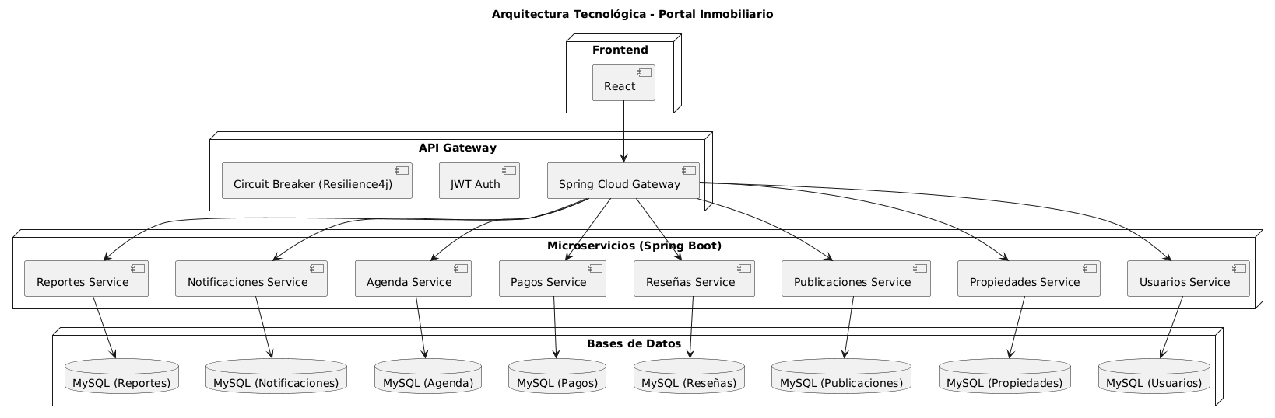

Base de datos relacional

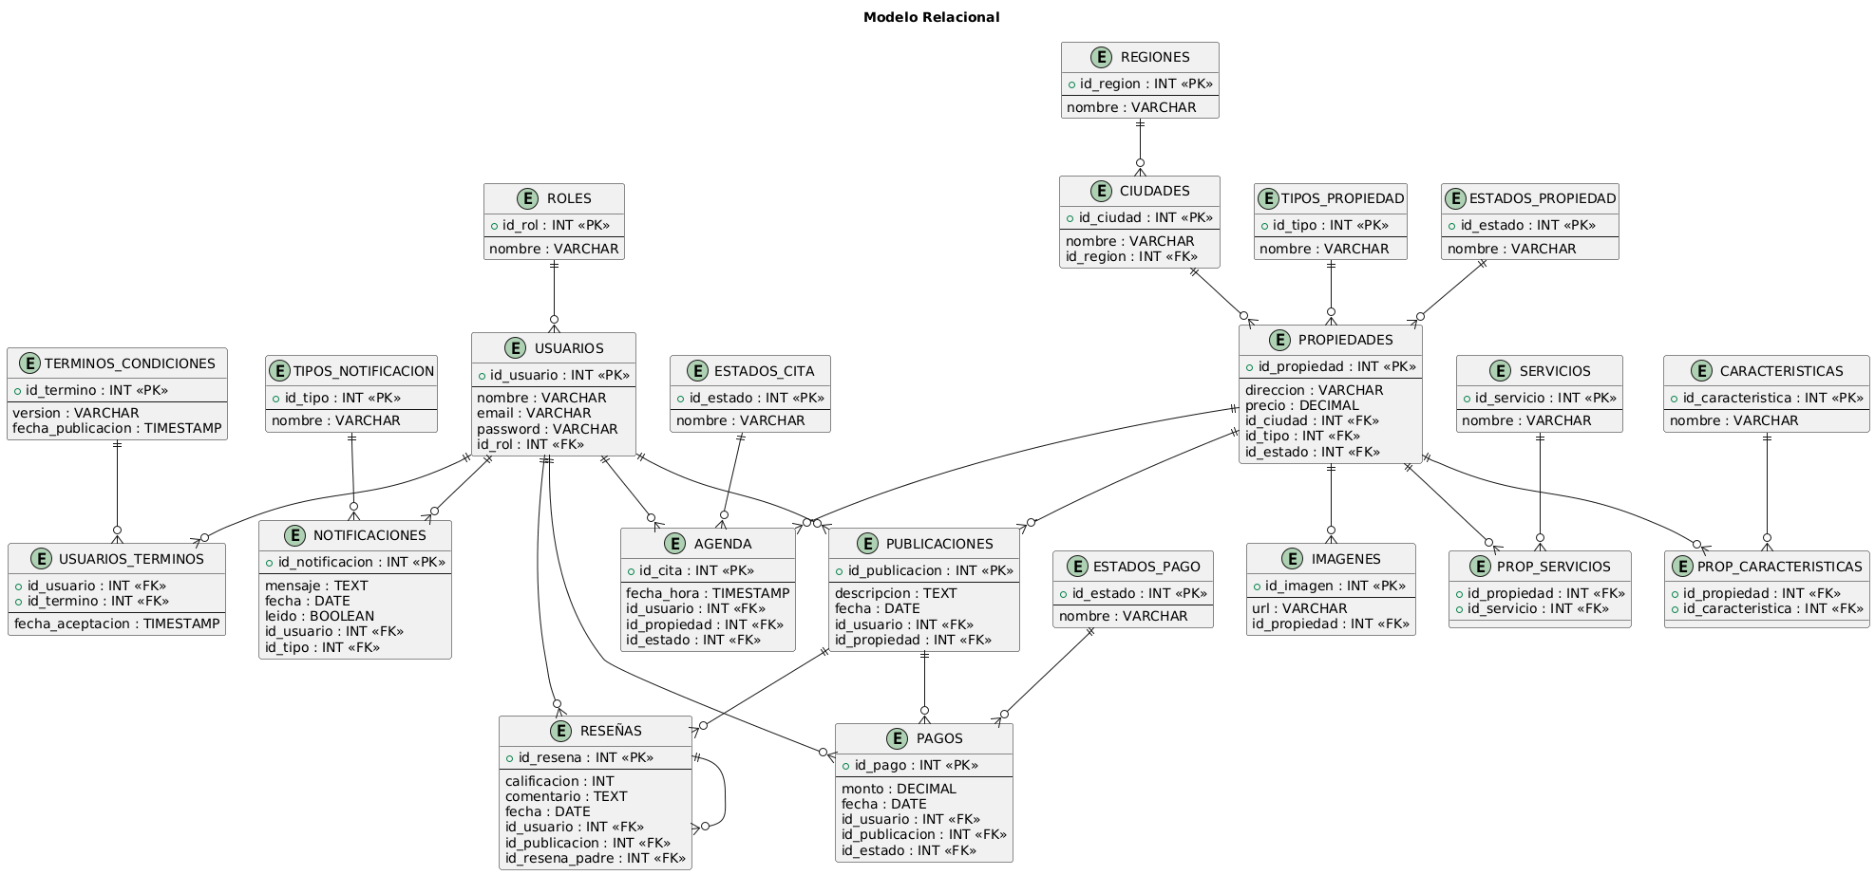

Para centralizar la comunicación entre frontend y backend, se implementa una API gateway que recibirá las peticiones del front, enviándolas al microservicio correspondiente,
Esto combinado con distintos patrones de diseño hará que el sistema sea más robusto e independiente.

En el caso de la API Gateway que será una pieza del sistema que su existencia depende de los demás microservicios, será importante implementar el patrón de diseño Circuit Breaker, el cual evitará que todo el sistema se caiga por culpa de un solo microservicio, permitiendo tener una página de fallback en la cual se le podrá informar al usuario de que actualmente existe un problema y su petición no puede ser atendida en este momento.

Además de circuit breaker existen otros patrones de diseño que le darán más robustez al sistema,
como por ejemplo el Repository Pattern, el cual permite abstraer el acceso a los datos, dentro de la base de datos, asegurando que el acceso sea a través de una interfaz controlada.

Finalmente, el Factory Method nos permitirá gestionar la creación de objetos con una interfaz de creación, permitiendo abstraer la creación de objetos manual e individualmente, dejando que la clase fábrica decida qué clase tiene que instanciar; esto resulta útil a la hora de manejar los distintos roles que los usuarios pueden tener en la plataforma, y manejar los distintos tipos de propiedades.

3. Arquitectura de software y ecosistema Font

Para la estrategia de “Estrategias y herramientas para Microservicios”, la solución para La fachada se divide para asegurar que cada parte de negocio (cliente, ventas y administración) funciona de forma óptima y escalable.

3.1 Ecosistema Front-end

Para la inmobiliaria. Bastará con una página web, necesitamos interfaces diseñadas para un rol específico entonces para ellos necesitamos herramientas para diseñar la página web.

- Portal Público (React): Se enfoca en la velocidad. Es vital para que las propiedades de “la fachada” aparezcan en los primeros resultados de Google cuando un cliente busca casas, departamentos y hoteles.

- Intranet de Agentes (React): Optimizada para el trabajo de campo. Permiten a los corredores gestionar sus propiedades, subir fotos en tiempo real y revisar su agenda de visitas de forma rápida.

- Admin Dashboard (React): Para la gestión global de la inmobiliaria , visualización de métricas de ventas, reportes de rendimiento de agentes y control de usuarios.

- Página de términos y condiciones (React): Para cumplir con las nuevas normativas, antes de que el usuario se vaya a crear su cuenta en La Fachada, se tiene que dejar en claro el porqué y cómo se usarán sus datos; el usuario solo podrá aceptar estos términos cuando los lea en su totalidad, manteniendo la transparencia en el uso de datos.

- Página de detalle (React): Página con toda la información de una propiedad, en la cual se podrán ver las fotos de esta, sus características, dejar una reseña del lugar y agendar una visita.

3,2 Capa de agregación (BFF - Backend for Frontend)

Su función es reunir información de varios microservicios. Cruzar los datos del agente con los datos de propiedad y entregar una lista para usar ej frontend en React evitando que el navegador tenga que hacer demasiadas peticiones al servidor

3.3 Capa de backend y microservicios

- Microservicio de gestión de usuarios
  - Responsabilidad: administrar el registro, seguimiento y los perfiles de los usuarios, incluyendo tanto a los clientes como a los agentes inmobiliarios.
  - APIs Críticas:
    - POST /users/register: Registra un nuevo usuario en la plataforma, guardando sus datos personales y credenciales de acceso de forma segura.
    - POST /users/login: Autenticar las credenciales de un usuario existente y generar un token de sesión para que pueda acceder al sistema.
    - GET /users/{id}: Obtiene la información detallada y el perfil de un usuario en específico utilizando su identificador único.
    - PUT /users/{id}: Actualiza los datos personales de un usuario existente.
    - DELETE /users/{id}: Permite a los usuarios su cuenta y sus datos del sistema.

- Microservicio de propiedades
- Responsabilidad: Administrar la información detallada de los inmuebles, incluyendo sus características principales, estado y disponibilidad.
- APIs Críticas:
  - GET /properties: Devuelve la lista de propiedades, permitiendo aplicar filtros avanzados para facilitar la búsqueda.
  - POST /properties: Permite a un vendedor o agente inmobiliario registrar un nuevo inmueble en el sistema.
  - GET /properties/{id}: Obtiene todos los detalles, imágenes y características de una propiedad.
  - DELETE /properties/{id}: Para dar de baja una propiedad que la inmobiliaria ya no gestiona
  - PATCH /properties/{id}/reserve: (Transaccional) Bloqueo temporal del inmueble con un SELECT FOR UPDATE para evitar que dos personas reserven a la misma vez.
  - PATCH /properties/{id}/status: Cambio de estado definitivo (Disponible -> Reservada -> Vendida).

- Microservicio de agenda
  - Responsabilidad: Coordinar y administrar las visitas a las propiedades entre los clientes y los agentes inmobiliarios.
- APIs Críticas:
  - POST /appointments: Crea una nueva solicitud para agendar una visita a una propiedad en una fecha y hora determinada.
  - GET /appointments/user: Obtiene el historial y la lista de visitas programadas asociadas a un usuario en particular.
  - PUT /appointments/{id}: Actualiza el estado de una cita existente (por ejemplo, para confirmar, reprogramar o cancelar).
  - DELETE /appointments/{id}: Para que el cliente pueda cancelar definitivamente una visita si tuvo un imprevisto.

- Microservicio de pagos
  - Responsabilidad: Procesar de manera segura las transacciones financieras y controlar los estados de pagos asociados a reservas o arriendos de propiedades.
- APIs Críticas:
  - POST /payments: Inicia y procesa una nueva transacción de pago.
  - GET /payments/{id}: Consulta el detalle, monto y estado de una transacción financiera específica.
  - PUT /payments/status: Actualiza el estado de un pago en el sistema (por ejemplo: aprobado, rechazado, pendiente o reembolsado).

- Microservicio Notificaciones
  - Responsabilidad: Enviar alertas, recordatorios de agenda y avisos sobre pagos a través de distintos canales.
- APIs Críticas:
  - POST /notification: Recibe un evento del sistema y dispara el envío de un mensaje (ej. correo electrónico) al usuario correspondiente.

- Microservicio de Reseñas
- Responsabilidad: Gestionar la evaluación del servicio, permitiendo a los usuarios calificar propiedades y la atención de los agentes, generando confianza para los próximos clientes.
- APIs Críticas:
  - GET /reviews/{publication}: Obtiene la lista de calificaciones y comentarios asociados a una publicación o propiedad específica.
  - POST /reviews: Permite a un usuario crear y publicar una nueva reseña o calificación.
  - POST /reviews/{id}/reply: Permite a un agente o administrador responder oficialmente a un comentario o reseña dejada por un cliente.

- Microservicio de Reportes
- Responsabilidad: Procesar los reportes contra publicaciones o usuarios para garantizar un entorno seguro y de confianza en el portal inmobiliario.
- APIs Críticas:
  - GET /reports/{id}: Consulta los detalles, la evidencia y el estado actual de una denuncia específica.
  - POST /reports: Crea y envía una nueva denuncia sobre una publicación o un usuario.
  - POST /reports/{id}/reply: Permite a los administradores responder a la denuncia o notificar su resolución.

- Microservicio de Publicaciones
  - Responsabilidad: Gestionar la promoción de las propiedades hacia los clientes a través de la página.
- APIs Críticas:
  - GET /publications: Obtiene el catálogo de anuncios activos y promocionados que están visibles para el público.
  - POST /publications: Transforma una propiedad registrada en un anuncio público activo dentro de la plataforma.
  - GET /publications/{id}: Obtiene la vista pública y los detalles promocionales de un anuncio en particular.
  - DELETE /publications/{id}: Para dar de baja el anuncio público en la web una vez que el trato se cerró.

3.4 Diagrama de Arquitectura de Solución (Vista de Componentes)

El diseño detalla la interacción entre las capas de presentación, acceso, servicios y persistencia. Se destaca el uso de orquestación de contenedores y un bus de eventos para el desacoplamiento total.

- Capa de clientes (frontend): aplicaciones en React desacopladas que consumen una UI-lib común.
- Api Gateway: Actúa como el punto de entrada único y controlado. gestiona la validación del Token JWT y protege al backend mediante limitación de peticiones.
- BFF (Backend for frontend): Capa de agregación que reduce las latencias en la carga de vistas complejas como el detalle de propiedad.
- Cluster Kubernetes (K8s): Orquestador que gestiona los contenedores (Docker) de cada microservicio, asegurando la escalabilidad elástica y alta disponibilidad (99.9% Uptime).
- Comunicación Asíncrona (RabbitMQ / Apache Kafka): El "corazón" del desacoplamiento. Los servicios publican eventos (ej.: visita.Reservado) que MS-Notificaciones consume cuando está disponible, garantizando la resiliencia.
- Capa de Persistencia: Implementación del patrón Database per Service con bases de datos relacionales MySQL, asegurando el cumplimiento de transacciones ACID.

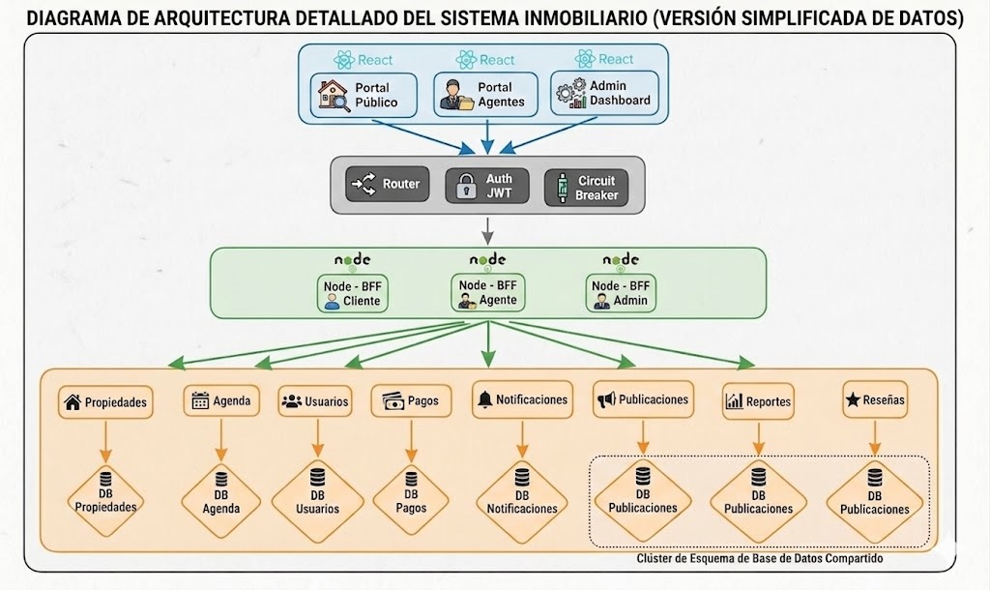

3.5 Diagrama de Flujo de Eventos (Core Logics)

Este diagrama representa cómo el sistema procesa transacciones críticas (como la reserva de una propiedad de alta demanda) procesando tareas secundarias fuera de la línea de tiempo del usuario.
Explicación Técnica del Comportamiento de las Colas: Se ilustra la transición de un flujo sincrónico (donde el usuario espera en la pantalla) a un flujo asíncrono (procesamiento en segundo plano):
- Flujo Sincrónico (Capa de Acceso y Reserva):
  - El Cliente hace clic en "Pagar Reserva" en el Portal Público; el BFF envía una petición REST/JSON al microservicio MS-Pagos.
  - MS-Pagos consulta rápidamente a MS-Propiedades para asegurar que nadie más ha tomado el inmueble.
  - Tras aprobar la tarjeta, MS-Pagos retorna una respuesta inmediata al BFF ("Reserva Exitosa"), liberando la conexión del navegador del usuario al instante

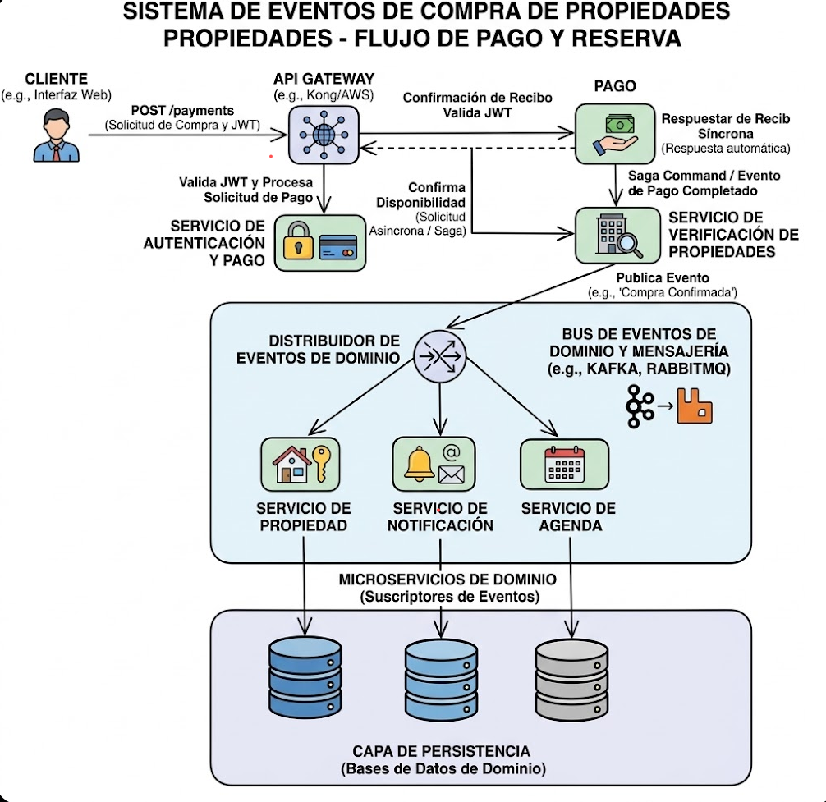

4. Integración de pruebas y despliegue

Durante el desarrollo del sistema, la inmobiliaria implementa de forma continua procesos de integración, pruebas y despliegue con el objetivo de garantizar la calidad, seguridad y estabilidad del software. A medida que se desarrollan las nuevas funcionalidades, se incorporan pruebas automatizadas (unitarias y de integración) para validar que los componentes cumplen con su trabajo dentro del sistema, ya sea de forma individual o en conjunto, manteniendo una adecuada cobertura de código.

Estos procesos se integran dentro de un flujo de integración y despliegue continuo (CI/CD) automatizado con GitHub Actions, permitiendo ejecutar pruebas, validar cambios y construir el sistema en cada actualización del código. Esto asegura la detección de errores temprana y una entrega constante de versiones estables.

Despliegue

- Uso de Docker para contenedores
- Kubernetes para orquestación
- implementación en la nube

5. Leyes y logística de empleador y consumidor

Dado que la plataforma operará en todo Chile como un portal intermediario, el sistema debe alinearse con el marco regulatorio nacional para garantizar un entorno seguro para todas las partes involucradas:

- Protección al Cliente (Comprador/Arrendatario): El sistema debe operar tomando en cuenta la Ley N.º 19.496 sobre Protección de los Derechos de los Consumidores. Esto implica garantizar la veracidad de la información de las propiedades publicadas, transparencia en los precios y cobros de comisiones, y contar con un canal formal de reclamos y devoluciones.

- Protección al Vendedor/Arrendador: Se implementarán términos y condiciones claros que protejan la propiedad intelectual de los anuncios y contratos de corretaje o intermediación digital que aseguren el pago de los servicios de la inmobiliaria una vez concretado el negocio.

- Protección de Datos Personales: En cumplimiento de la Ley N.º 19.628 sobre Protección de la Vida Privada, el sistema garantizará la confidencialidad, el consentimiento informado para el uso de datos personales y el almacenamiento seguro de la información tanto de clientes como de agentes inmobiliarios; a su vez, se estaría aplicando la Ley 21.719, la cual es aún más exigente sobre el manejo y seguridad de datos del usuario.

- Documentación necesaria para la venta: Se requerirán documentos para garantizar la que la propiedad que se venderá cumple con la ley y con las regulaciones necesarias, dentro de la documentación contemplada se encuentra: la Escritura de Compraventa, Certificado de Dominio Vigente (CBRS), Certificado de Hipotecas, Gravámenes y Prohibiciones (a 30 años), Avalúo Fiscal detallado, contribuciones al día, certificado de gastos comunes (Para departamentos y condominios) y Copia de la Posesión Efectiva (Solo si la propiedad proviene de una herencia).

5.1 Implementación de leyes y logística

La implementación de las leyes mencionadas anteriormente se verá reflejada dentro de varias secciones de la página para demostrar y ofrecer la seguridad al usuario; a continuación se describirán las situaciones donde se aplicarán dichas leyes.

- Publicaciones de inmobiliaria (Ley N.º 19.496): Para asegurarnos de que la documentación enviada para la publicación de inmobiliarias es verídica, se verificará en base a la información proporcionada por las siguientes entidades: Conservador de Bienes Raíces (CBR), Servicio de Impuestos Internos (SII), Tesorería General de la República (TGR) y Servicio de Registro Civil e Identificación. Además de contar con medios para reportar la publicación en caso de que esta misma no cumpla con los requerimientos.

- Cumplimiento de la Ley N.º 19.628: El usuario será forzado a leer los términos y condiciones que se le entregarán al momento de crear una cuenta en la página para poder acceder a la misma, además de ofrecer una transparencia al momento de determinar cómo se utilizarán sus datos. Los datos del usuario serán protegidos con un cifrado asegurando la confidencialidad. Para proteger la cuenta del usuario se tendrá en cuenta la gestión de acceso y el control de acceso, los cuales determinaron qué y qué no puede hacer cada usuario si el usuario que inicia sesión es realmente quien dice ser. Finalmente se le proporcionará al usuario la opción de eliminar su cuenta y todos los datos asociados a esta para garantizar que se ejerza el derecho del olvido.

6. Sostenibilidad Ambiental (Green Computing)
La arquitectura basada en microservicios, junto con el uso de contenedores Docker y orquestación con Kubernetes, permite que la plataforma de la inmobiliaria La Fachada adopte prácticas de computación sostenible, optimizando el uso de recursos tecnológicos, por lo tanto, también reduciendo el impacto ambiental asociado a la infraestructura digital.

- Escalado Dinámico de Recursos: A diferencia de los sistemas tradicionales que requieren servidores activos de forma permanente, la implementación de Kubernetes permite el escalado automático de los microservicios según la demanda. Esto significa que, en momentos de baja actividad (por ejemplo, durante la noche o en horarios de menor tráfico), el consumo de recursos computacionales disminuye significativamente, reduciendo el gasto energético y la huella de carbono de la plataforma.

- Eficiencia en el Uso de Contenedores: La utilización de Docker permite ejecutar múltiples microservicios compartiendo el mismo sistema operativo base, lo que optimiza la utilización de la CPU y memoria. Esta eficiencia reduce la necesidad de hardware físico adicional, promoviendo la utilización más responsable de los recursos tecnológicos y contribuyendo a una infraestructura más sostenible

- Optimización en la Nube: Al desplegar la solución en infraestructura cloud, la empresa puede aprovechar centros de datos altamente optimizados energéticamente, los cuales implementan tecnologías de enfriamiento eficientes y empleo de energías renovables. Esto permite que la operación del sistema inmobiliario tenga un menor impacto ambiental en comparación con los servidores locales tradicionales.

- Reducción de Procesos Manuales: La digitalización de procesos como la gestión de propiedades, agendamiento de visitas y manejo de pagos disminuye el empleo de papel y la necesidad de desplazamientos físicos, contribuyendo indirectamente a la reducción de emisiones y promoviendo prácticas más ecológicas del negocio.

7. Impacto Social y Responsabilidad Digital

La implementación de la plataforma digital para la inmobiliaria La Fachada no solo representa una mejora tecnológica, sino también un aporte significativo en términos de impacto social y responsabilidad digital, promoviendo un acceso más equitativo, transparente y eficiente al mercado inmobiliario.

- Acceso Equitativo a la Información: La plataforma permitirá que el usuario de distintas regiones de Chile acceda de manera centralizada a información actualizada sobre las propiedades disponibles para comprar o arrendar. Esto reduce las brechas de acceso a la información, facilitando la toma de decisiones informadas para clientes que antes dependían de medios tradicionales o intermediarios informales.

- Mejora en la Experiencia del Usuario: Mediante una interfaz intuitiva y funcionalidades como búsqueda avanzada, notificaciones y agendamiento en línea, se mejora significativamente la experiencia del usuario. Esto beneficia tanto a clientes como a agentes inmobiliarios, promoviendo una interacción más eficiente, rápida y transparente.

- Transparencia y Confianza en el Servicio: La incorporación de un sistema de reseñas y calificaciones permite generar confianza entre los usuarios, ya que podrán evaluar tanto propiedades como atención de los agentes. Esto fomenta buenas prácticas dentro de la plataforma y eleva los estándares de calidad del servicio ofrecido.

- Protección de Datos y Privacidad: El sistema se diseña cumpliendo con la normativa vigente en Chile sobre protección de datos personales, asegurando el manejo responsable de la información de los usuarios. Se implementaron medidas de seguridad como autenticación, control de acceso, almacenamiento seguro, garantizando la confidencialidad y el uso adecuado de los datos.

- Inclusión Digital: La plataforma, al ser accesible desde distintos dispositivos mediante el navegador web, contribuye a la inclusión digital de usuarios con diferentes niveles de acceso tecnológico, lo que permite una mayor participación en el mercado inmobiliario digital.

- Optimización del Trabajo de los Agentes: La automatización de procesos como el seguimiento de clientes, gestión de agenda y control de propiedades permite a los agentes inmobiliarios enfocarse en tareas de mayor valor, mejorando su productividad y condiciones laborales.

8. Matriz de herramientas y justificación técnica

Para garantizar una alta disponibilidad y desacoplamiento de la Inmovilidad La Fachada

8.1 Infraestructura y orquestación

Herramientas | Rol en la Solución | Justificación Técnica
Docker | Contenedores | un proyecto de código abierto que automatiza el despliegue de aplicaciones dentro de contenedores de software
Kubernetes | Orquestador | plataforma de código abierto diseñada para automatizar el despliegue, escalado y gestión de aplicaciones en contenedores
API Gateway | Puerta de enlace | Es la puerta de enlace para 2 aplicaciones se comuniquen entre sí y comparten datos de forma segura y eficiente

8.2 Desarrollo y lenguajes

Herramientas | Rol en la solución | Justificación Técnica
Java 21 + Spring boot | backend Core | Java 21 permite al backend de la fachada manejar miles de conexiones simultáneas búsqueda de propiedad
(React) | Front-end | Biblioteca basada en componentes que permite una interfaz de usuario rápida y reactiva, esencial para mapas interactivos y galerías de fotos de alta resolución
Maven | Gestión de dependencias | Automatiza la construcción del proyecto y asegura que todas las librerías de los microservicios estén estandarizadas y automatizadas.

8.3 Comunicación y Persistencia

Herramientas | Rol en la solución | Justificación Técnica
MySQL | Base de datos relacional | Elegido por un cumplimiento es crítico para asegurar

9. Deuda Técnica Declarada (Etapa 1)

Para cumplir con los plazos de esta primera etapa del proyecto. Se han tomado decisiones conscientes priorizando la funcionalidad core (reservas, gestión de propiedades y usuarios) por lo que se asume una deuda técnica que tendrán que ser refactorizadas para poder salir a producción con una implementación funcional.

- Integración Real de la pasarela de Pagos

Implementación parcial (simulada): El microservicio de pagos tendrá que trabajar con respuestas simuladas o lógica interna básica, no implementara totalmente la integración real con pasarelas de pago externas y certificadas (como Transbank Webpay Plus, Stripe o MercadoPago).

Impacto: Aunque el flujo lógico del sistema funciona, la plataforma no puede procesar transacciones financieras reales ni retener fondos. Esto impide la salida a producción , ya que las reservas quedan en un estado de confianza sin respaldo económico automático.

- Observabilidad Y Monitoreo Centralizado

Implementación parcial: El enfoque de la primera etapa no se encontrara en implementar un stack de monitoreo (prometheus + grafana) completamente integrado, ya que el objetivo será crear un mvp del sistema de La Fachada que sea funcional que valide que el sistema cumple con los requisitos necesarios para poder operar.

No obstante, se incorporarán mecanismos básicos de observabilidad, tales como registro de logs, manejo de errores y endpoints de verificación de estado, con el fin de garantizar un mínimo nivel de visibilidad y facilitar la detección de fallos durante la operación inicial del sistema.

